机顶盒异常开机动画测试指导文档

Version: 1.0.0

目录
一、异常开机动画测试 1

一、异常开机动画测试
- 通过adb连接机顶盒，打开和连接adb的方法见adb打开的文档
- 将异常开机动画 bootanimation_2.zip文件导入U盘，通过如图所示
操作拷贝至盒子的/data/system/目录，并将文件权限修改为644。如果操作过程中无法确定U盘的挂载目录，可使用df命令进行查看。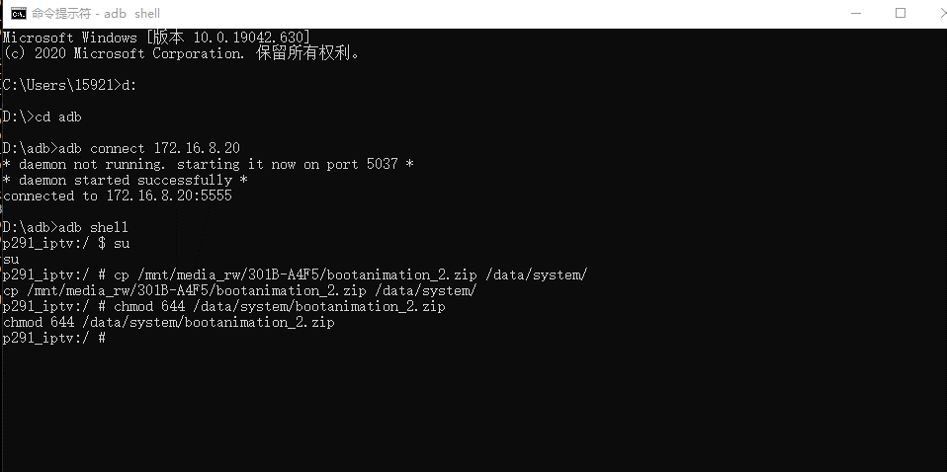
- 重启机顶盒，系统显示异常动画，能正常进入launcher。

